Муниципальное бюджетное дошкольное образовательное учреждение
Детский сад «Колосок»№18
Майкопского района Республики Адыгея

Экологический проект «Этажи леса»
в старше – подготовительной группе.

Белимова Светлана Владимировна
Воспитатель дошкольного образовательного учреждения
Детский сад «Колосок»№18
Руководитель :Петренко Ольга Петровна.

П. Табачный , Майкопского района
2017- год
ЭКОЛОГИЧЕСКИЙ ПРОЕКТ «ЭТАЖИ ЛЕСА».
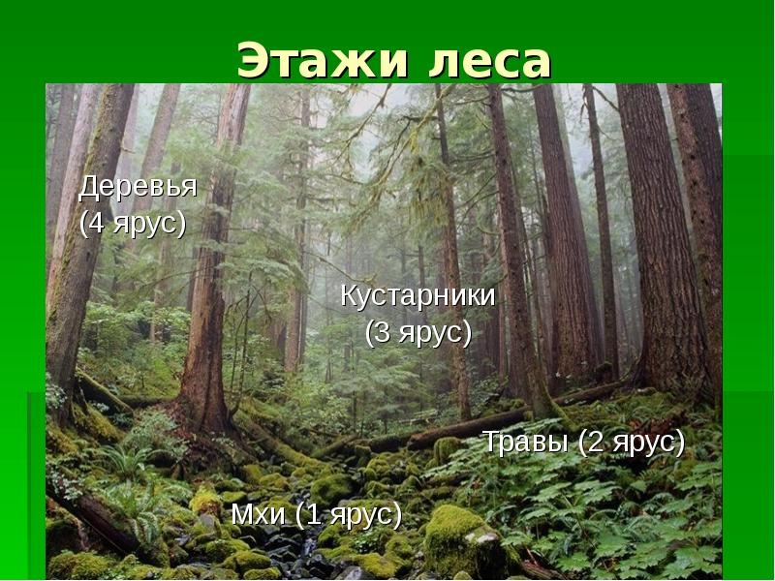
Слайд 2
ОСНОВНЫЕ ЗАДАЧИ РАЗВИТИЯ ЭКОЛОГИЧЕСКОЙ КУЛЬТУРЫ - содействовать формированию элементов экологического миропонимания, зачатков общепланетарного экологического мышления; развитию чувства ответственности за состояние природы ближайшего окружения и всей планеты («мыслить глобально, действовать локально»).
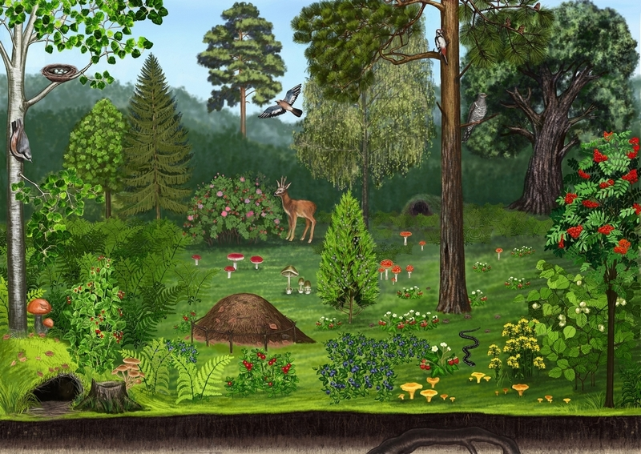Слайд 3
ОСНОВНЫЕ ЗАДАЧИ ЭКОЛОГИЧЕСКОГО ОБРАЗОВАНИЯ.
Содействовать:
- обогащению развития любознательности, стремления глубже познавать явления природы, развития эмпатии к растению и животному;
- стремлению научиться сохранять живые существа и среду их обитания;
- развитию обобщенных представлений о жизни животных и растений в сообществах – экосистемах и их взаимосвязях; о целостности и уникальности каждого сообщества; об основных правилах поведения человека в экосистемах;
- развитию понимания необходимости охранять природу; проявлять инициативу действий по ее охране и предупреждению насилия над природой;
- укреплению познавательного интереса, любви к природе;
- овладению разными способами познания: наблюдением, умением анализировать наблюдаемое в природе, делать выводы о некоторых закономерностях и взаимосвязях, элементарно прогнозировать последствия воздействия на объекты природы;
- умению составлять творческие рассказы и сказки на природоведческие(экологические) темы;
- упражнять в практических умениях, необходимых, чтобы участвовать вместе со взрослыми в доступных способах природоохранительной деятельности: подкармливать птиц осенью и зимой;
- просвещению родителей об их роли в экологическом воспитании детей.
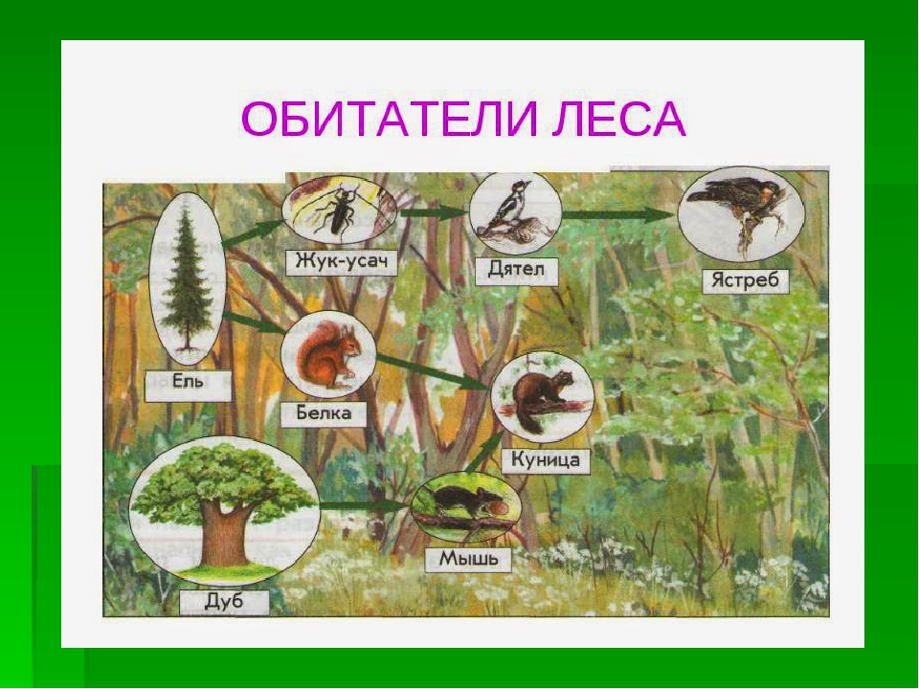Слайд 4
Проблема, ее актуальность. Воспитывать у детей любовь, заботу, уважение, бережное отношение к животному и растительному миру с первых лет жизни. Дети должны понимать, что в природе все взаимосвязано и охрана природы – это большое благо для всех.
Цель проекта. Формирование у детей духовно – нравственного отношения и чувства сопричастности к животному и растительному миру.

Вид проекта: информационный, игровой, творческий.
Продолжительность проекта: долгосрочный.

Участники проекта: дети подготовительной группы, воспитатели, родители воспитанников.

Продукт проектной деятельности. Создание большого панно – изображение«многоэтажного лесного дома».
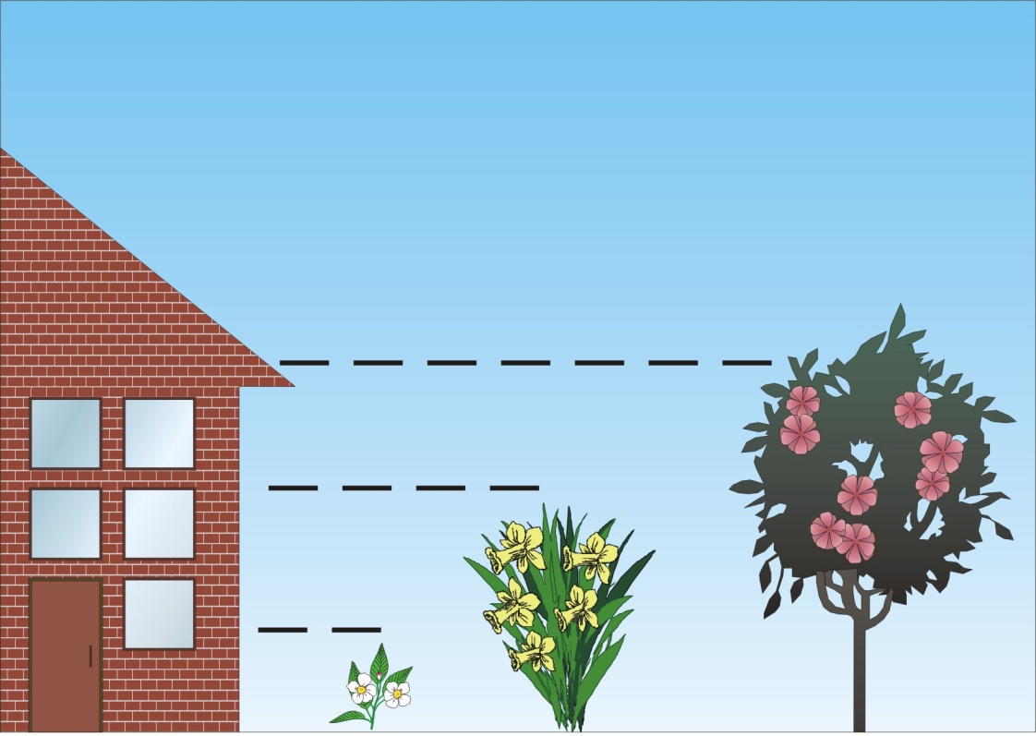Слайд 5

Этапы работы над проектом.
Этапы Деятельность педагога Деятельность детей и родителей
1 этап Формирует проблему. Предлагает детям изучить материал по взаимосвязи животного и растительного мира. Дети принимают участие в обсуждении проблемы. Знакомятся с задачами проекта.
2 этап Делит участников проекта на подгруппы. Помогает в решении задач. Организует деятельность участников проекта. Дети рассматривают книги, энциклопедии, иллюстрации, картины художников. Собирают пословицы, поговорки, загадки.

Родители приносят книги, энциклопедии, вместе с детьми составляют рассказы о животных.
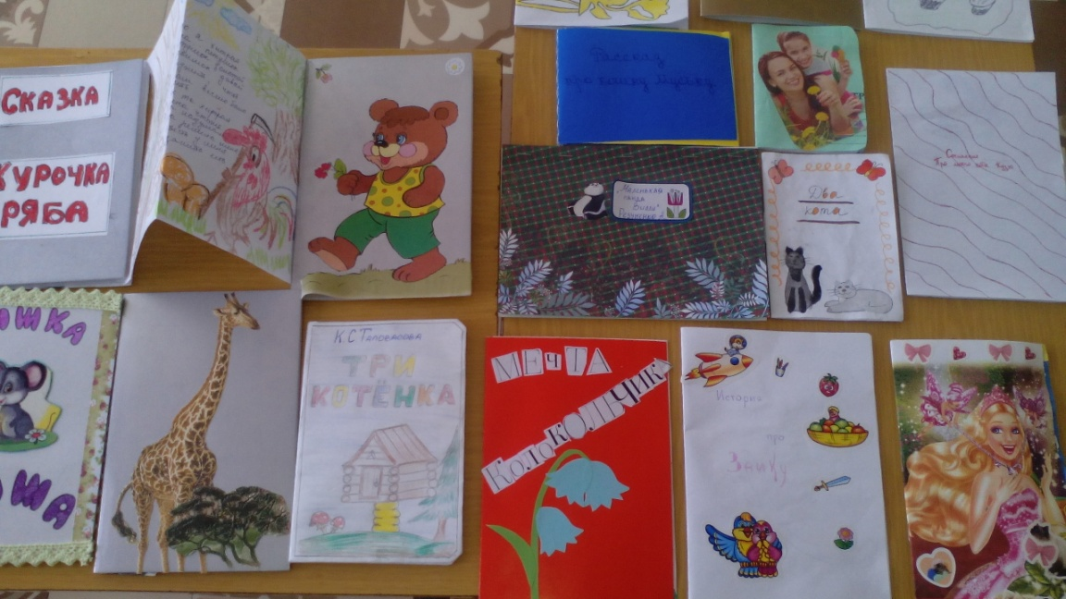

3 этап Оказание индивидуальной помощи участникам проекта. Оформление книг. Проведение итогового занятия. Участие детей в итоговом занятии.
4 этап Подготовка к презентации. Презентация проекта. Оформление выставки книг, рисунков, выполненных детьми и родителями.
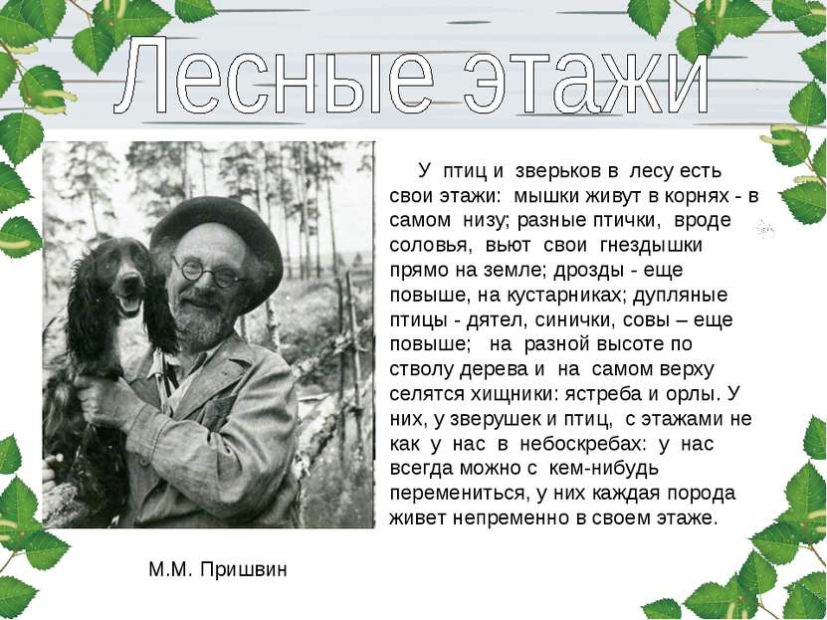Слайд 6
Схема реализации проекта через разные виды деятельности.
Разделы программы Формы и методы работы

Общение как деятельность Посещение детской библиотеки , участие в литературном часе по творчеству В. Бианки «Лес чудес».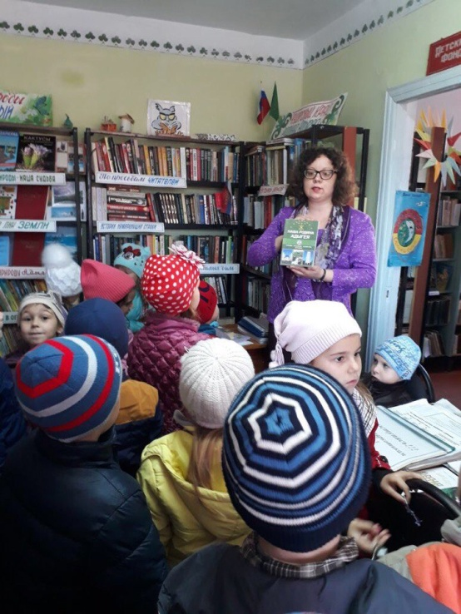 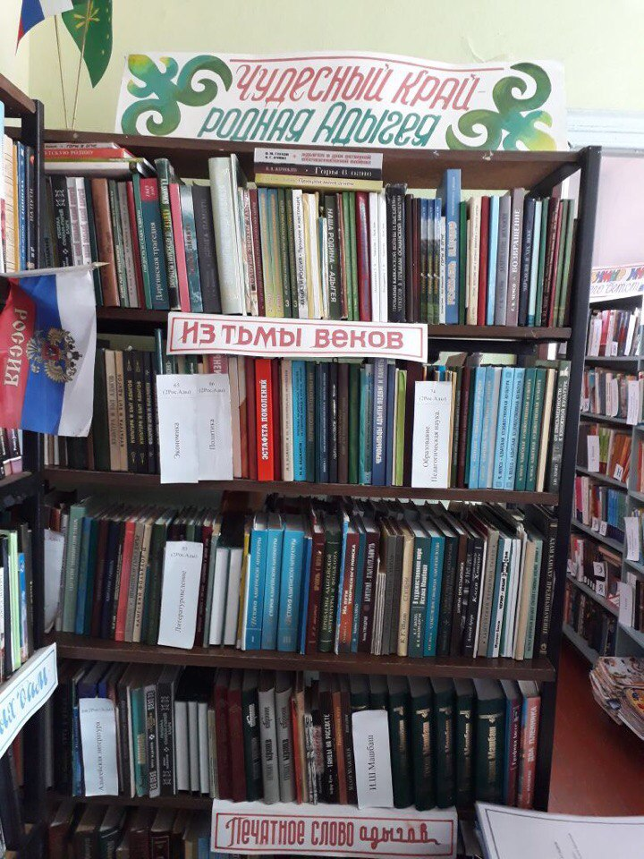
Речевая деятельность Загадки, пословицы, поговорки, чистоговорки, считалки, стихи, рассказы, сказки о природе, о растениях, о животных.
Составление рассказов, сказок, загадок.
Беседа «Что такое лес».
Беседа «Удивительная прогулка по лесу».
Беседа «Этажи леса».
Беседа «По страницам Красной книги».
Игровая деятельность Дидактическая игра по экологии «Береги живое».
Дидактические игры «С какой ветки детка?», «Чьи следы?», «Какие бывают животные?», «Чей домик?»
Лото «Животные», «Растения», «Кто где живет», «Зоологическое».
Домино «Животные».
Пазлы.
Конструктивная игра с фигурками животных.
Подвижные игры. Физкультминутки.
Сюжетно-ролевые игры.
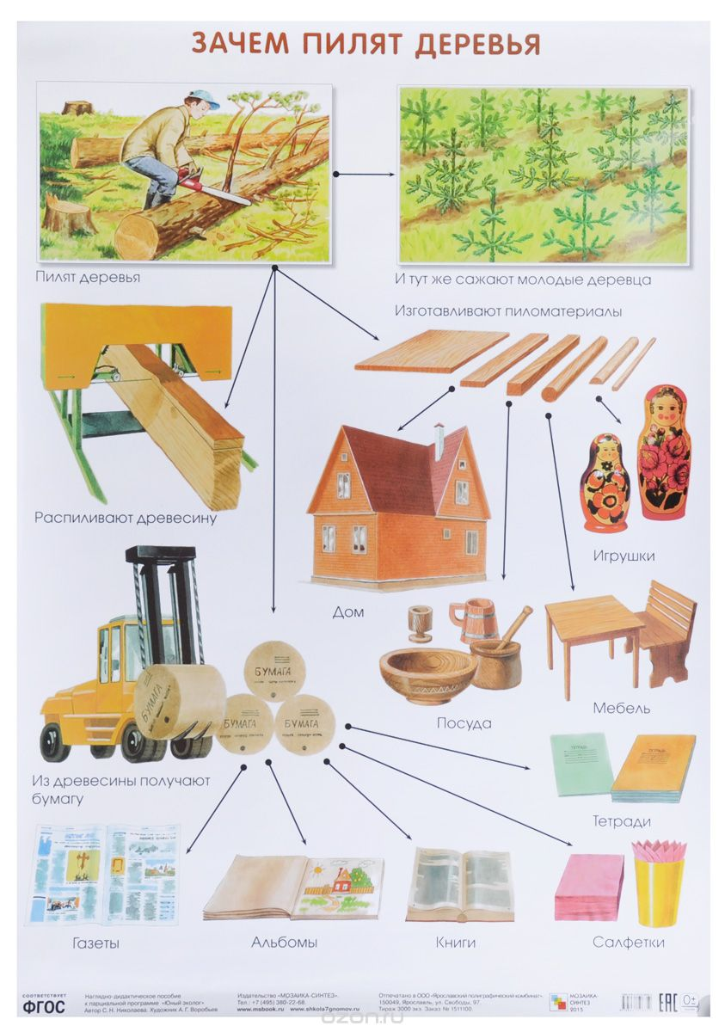Слайд 7
Работа с художественной литературой.
Чтение художественной литературы о природе.
Чтение познавательной литературы.
Выставки книг по темам.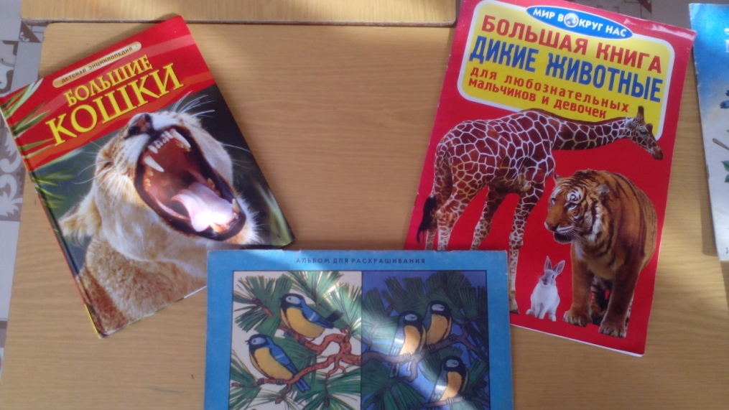
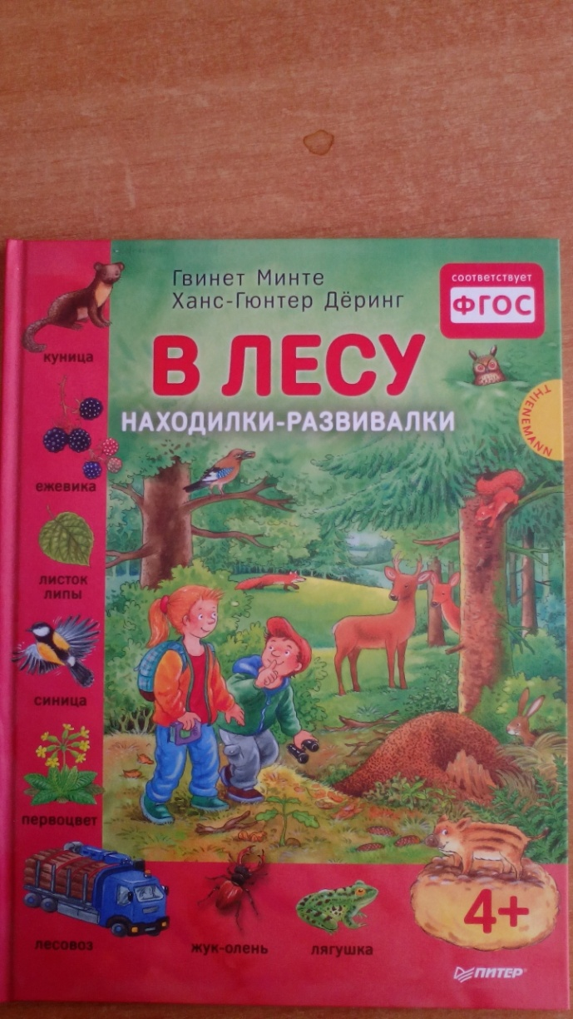
Изобразительная деятельность Рисование, лепка, аппликация: пейзажи, растения, животные по рассказам и сказкам.
Трудовая деятельность Изготовление кормушек для птиц родителями.
Подкормка птиц.
Ухаживание за растениями.
Конструктивная деятельность Конструирование из бумаги – животные, растения. 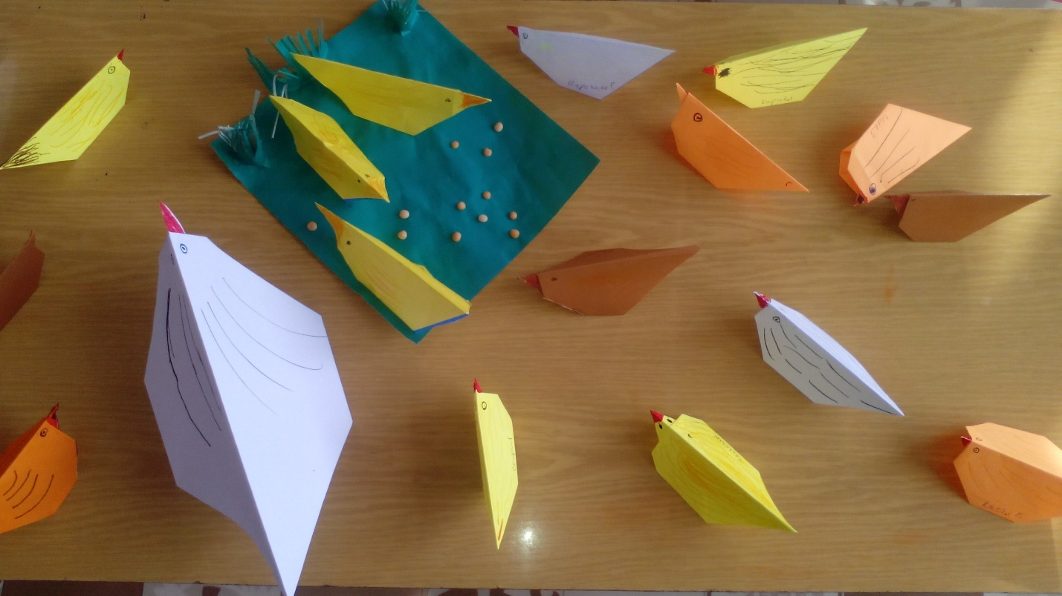
Конструирование из настольного конструктора.
Практико-познавательная деятельность Прогулки в лес.
Создание развивающей среды по ознакомлению с природой.
Наблюдения за явлениями природы.
Самостоятельный поиск информации об окружающем мире.
Подбор иллюстраций, фотографий, репродукций, открыток, картинок, книг, энциклопедий, журналов.
Художественно-эстетическая деятельность посещение музея с экспозицией «Живая глина».
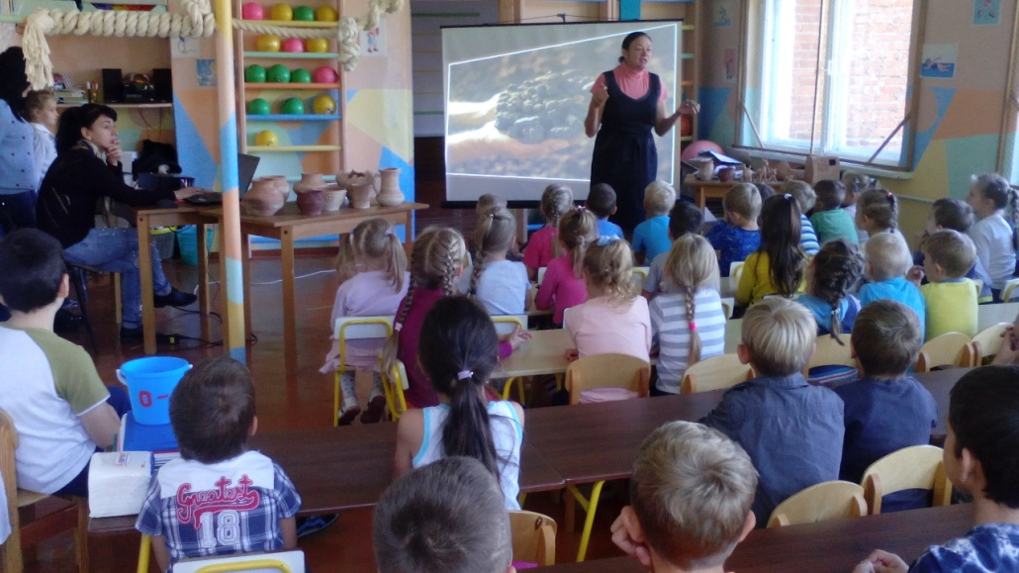
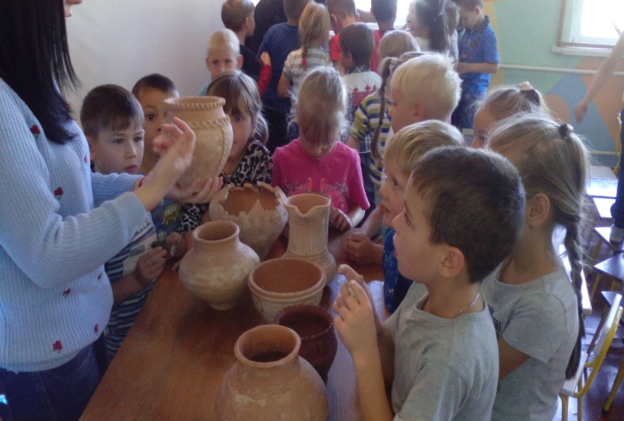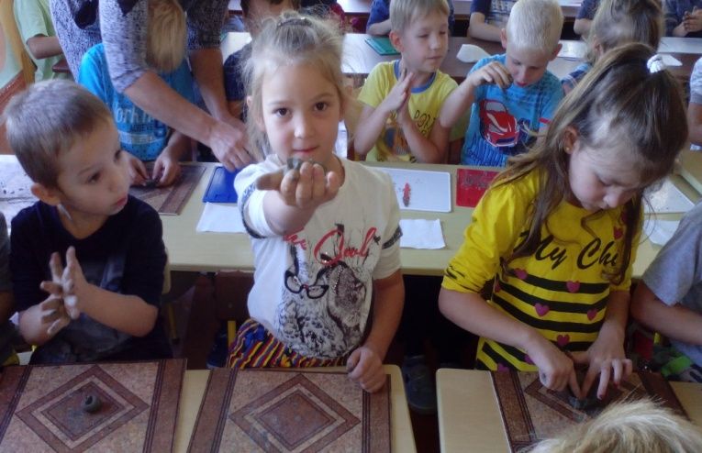
Создание альбомов по темам: «Дикие животные», «Растения», «Насекомые» ,«Птицы».
Участие в постановках сказок детей и родителей.
Театрализованные игры с использованием персонажей животных.
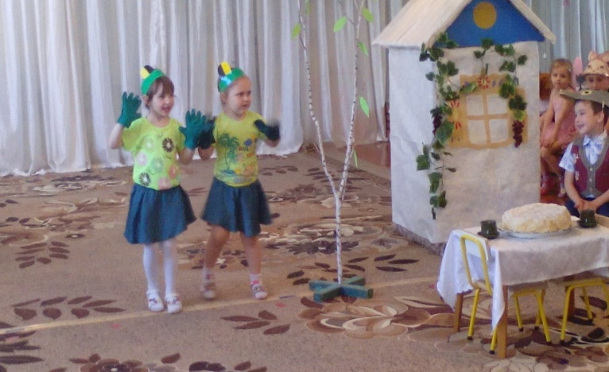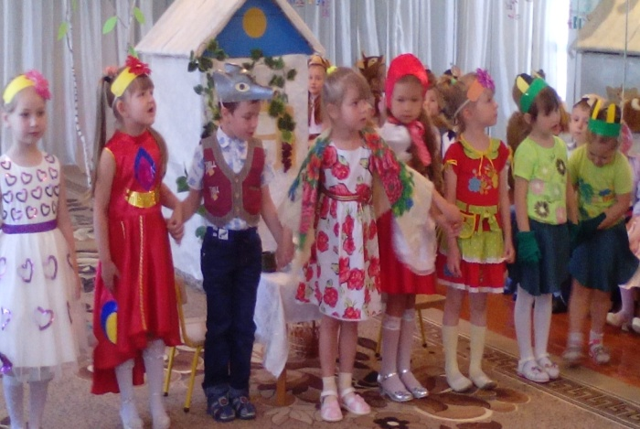
Музыкальная деятельность Слушание записи голосов птиц.
Слушание музыкальных произведений классиков.
Слушание и разучивание песен о природе.
Нас в любое время года учит мудрая ПРИРОДА:
Птицы учат ПЕНИЮ, паучок – ТЕРПЕНИЮ.
Пчелы в поле и в саду обучают нас ТРУДУ.
И к тому же в их труде все ПО СПРАВЕДЛИВОСТИ.
Отражение в воде учит нас ПРАВДИВОСТИ.
Учит снег нас ЧИСТОТЕ. Учит солнце ДОБРОТЕ.
И при всей огромности обучает СКРОМНОСТИ.
У природы круглый год обучаться нужно.
Нас деревья всех пород – весь большой лесной народ – учит крепкой ДРУЖБЕ!
Пояснительная записка.
Убить радость ребенка при непосредственном его, чувственном общении с природой легко насильственным навязыванием ему наших, взрослых, о ней представлений.
Мы – взрослые люди – живем умозрительной жизнью, отличной от жизни природы и во многом ей противопоставленной. Другое дело – ребенок.
Бессознательной жизнью цветов и птиц и всех детенышей млекопитающих живет новорожденный человек – маленькое млекопитающее. Только через три месяца после своего появления на свет он начинает сознавать себя, узнавать свою мать и в лице ее радоваться своей родственной связи с миром: свидетелем тому – его первая улыбка.
Потом – медленно, годами – человеческий детеныш научается все больше отделять себя от окружающего и противопоставлять себя всему, что не есть человек.
Желание помочь ему в этом нередко приводит воспитателей к насилию над его чувствами и робкой еще психикой. Неосторожно обрывается пуповина его кровной связи с матерью-природой, и тогда ребенок превращается в одного из тех «людей самых черствых, сухих, в которых никогда не зарождалось или совсем заглохло всякое поэтическое чувство».
В постепенном своем умственном развитии ребенок вкратце повторяет историю развития человечества от первобытного человека – полуобезьяны – до современного. Он заново открывает для себя мир и понемногу утверждает свое высокое место в нем. Он маленький покоритель диких зверей, маленький Галилей и Колумб.
А оставленный наедине с природой, он превращается в маленького Робинзона, - учится понимать природу, жить, различая в ней полезное для себя и вредное; учится работать в ней, засучив рукава, чтобы удовлетворять ею разнообразнейшие свои человеческие потребности.
И все это – играя и радуясь.
В свое время он пойдет в школу и получит там необходимые знания о человеке, земле и вселенной – знания, добытые человечеством в течение тысячелетий, приведенные в системе и изложенные языком науки.
А пока он играет. Он одушевляет неодушевленное, наделяет растения и животных человеческим разумом и со всей природой говорит на языке сказок, как это делал дикий еще человек. Он еще не может смотреть на мир через очки науки, ее микроскопы и телескопы.
Дело воспитателя – оберегать его от вредных предрассудков, суеверий, от опасностей слепых инстинктов.
Но этой ролью далеко не исчерпываются задачи воспитателя в ознакомлении детей с природой. Положительная его задача в том, чтобы самому играть с детьми в природе, - играть в Галелеев, Колумбов, Робинзонов – охотников, землеробов, покорителей диких зверей и так, в игре передавать свои знания детям. А играть с детьми искренне, без фальши играть может всякий взрослый, обладающий поэтическим чутьем природы, живой любовью к ней.
Как гласит восточная поговорка – «сердце следует за сердцем, и, только отдав сердце, можно овладеть сердцем». Любовь к родной природе так же естественна в сердце ребенка, как любовь к матери и отцу.
Содержание образовательной деятельности. (этажи леса)
ЗАДАЧИ. Способствовать
- углублению и обобщению представлений детей о лесе: в лесу растут разные растения(деревья, кусты, травы) и живут разные животные (звери, птицы, насекомые); все нужны друг другу в лесу;
- установлению причинно-следственных связей на основе понимания зависимости жизнедеятельности от условий среды обитания;
- развитию умения слушать друг друга, дополнять ответы товарища, уточнять их, доказывать свое мнение, рассуждать;
- воспитанию у детей интереса к жизни леса, понимания необходимости сохранения его целостности, умения вести себя правильно в лесу.

МАТЕРИАЛ: панно для модели «Лес»; панно для раздаточного материала; предметные картинки (деревья, кусты, травы, звери, птицы, насекомые, овощи, фрукты, комнатные растения).
ПОДГОТОВИТЕЛЬНАЯ РАБОТА по накоплению конкретных представлений детей о лесе и его обитателей.

Список использованной литературы:

1 М.М. Пришвин « В краю непуганных птиц» « Карабельная чаша» Челябинск. Южно -Уральское книжное изд.1981г.
2 Сборник «Русские народные сказок»
3 Мотяшов М.М. Пришвин « Детская литература» 1966 №6
4 Ожегов С.И. Шведова Н.Ю. Толковый словарь русского языка.
5 Сборник « Рассказы о природе»Самовар2007г.
6 Агапова И.А., Давыдова М.А. Поделки из фольги: Методическое пособие для ДОУ и начальной школы. – М.: ТЦ «Сфера», 2003. – 128с. – (Серия «Вместе с детьми»).
7 Козлина А.В. Уроки ручного труда в детском саду и начальной школе: Конспекты занятий. – М.: Мозаика-Синтез, 2004. – 64с. – (Серия «Библиотека воспитателя»).
8 Черныш И.В. Забавные поделки к праздникам. – 2-е изд. – М.: Айрис-пресс, 2004. – 192с.: цв. ил. – (Внимание: дети!)

Выставка работ, выполненных в ходе проекта
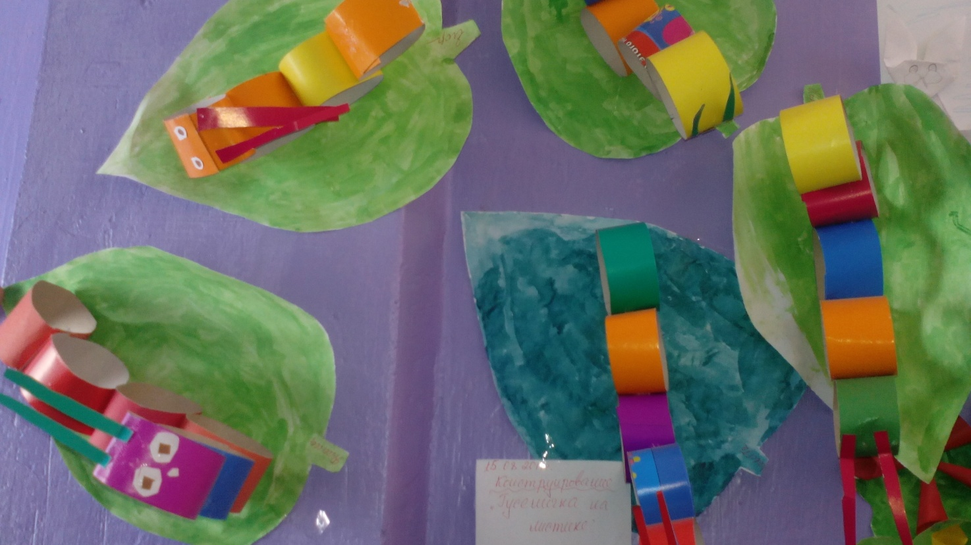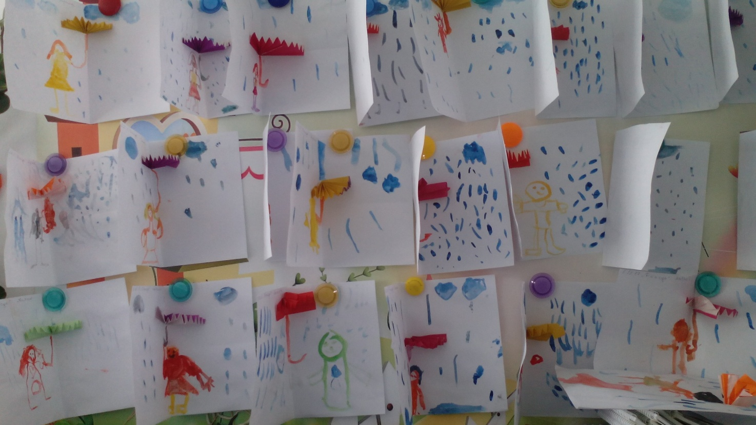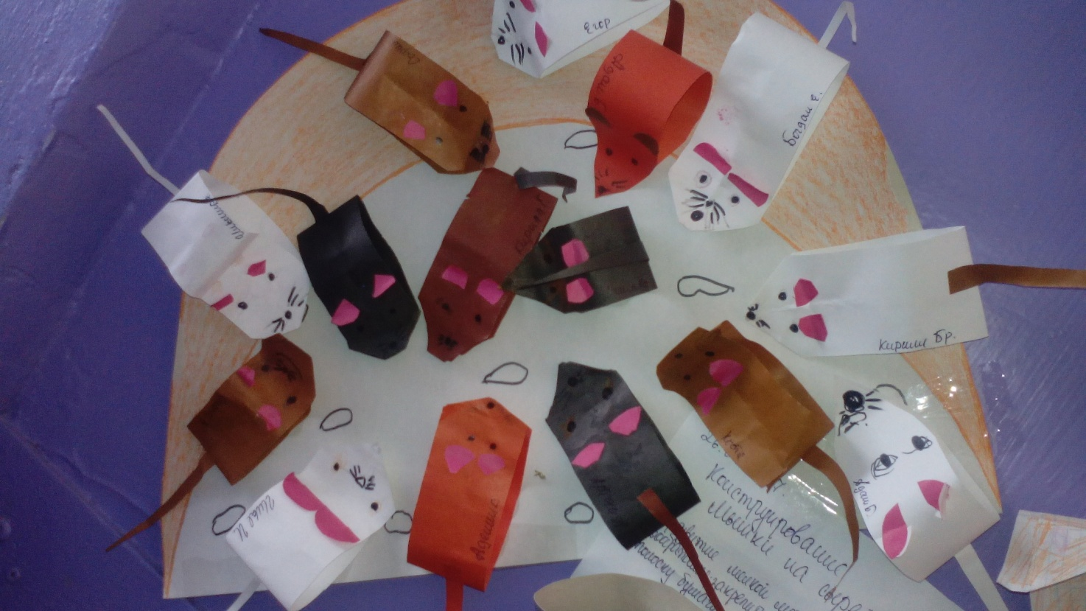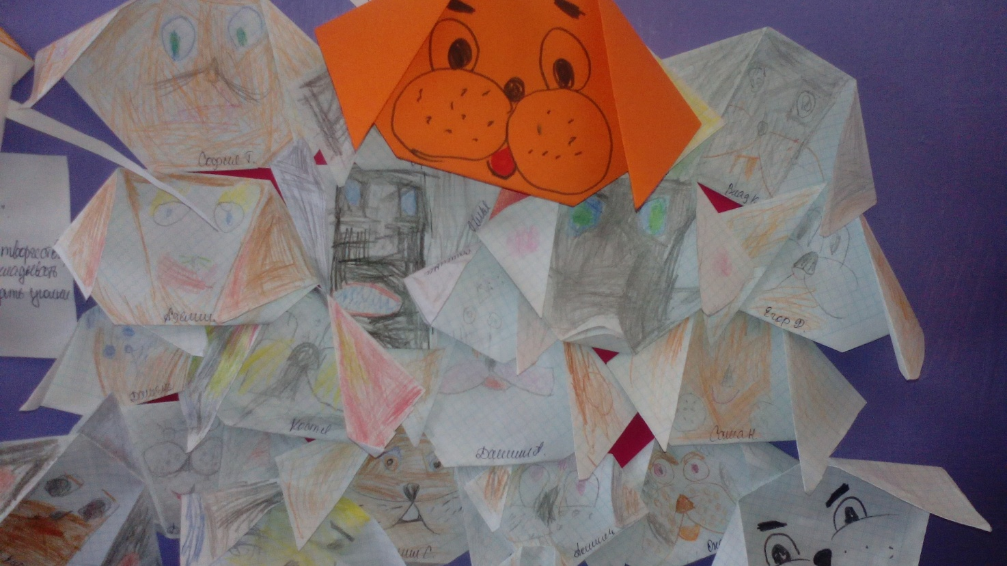
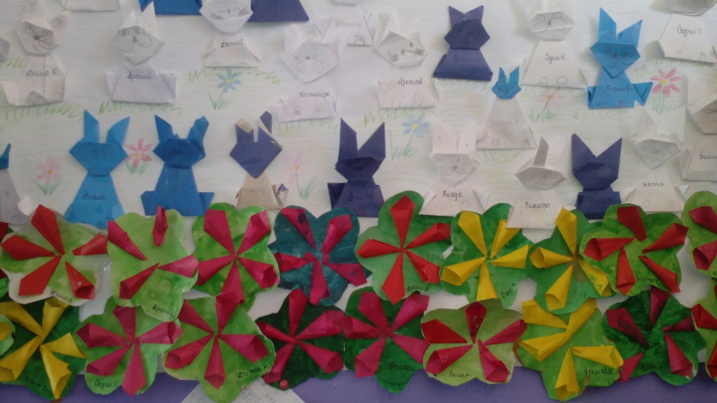
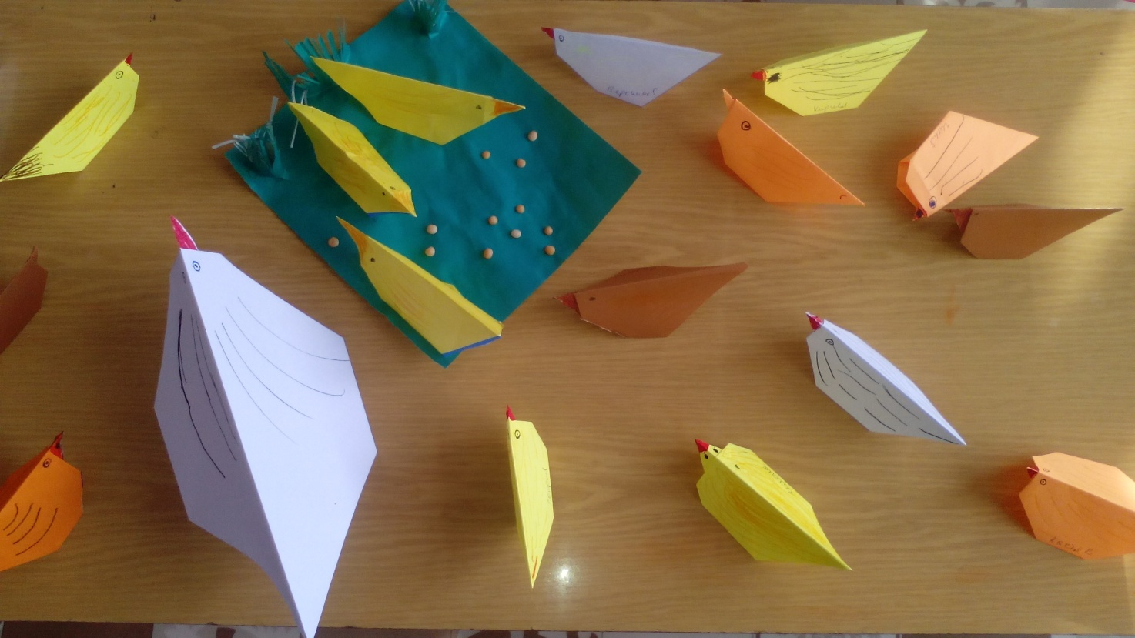
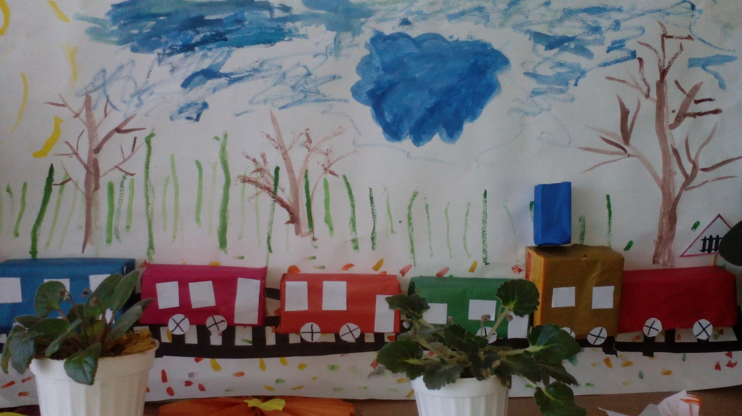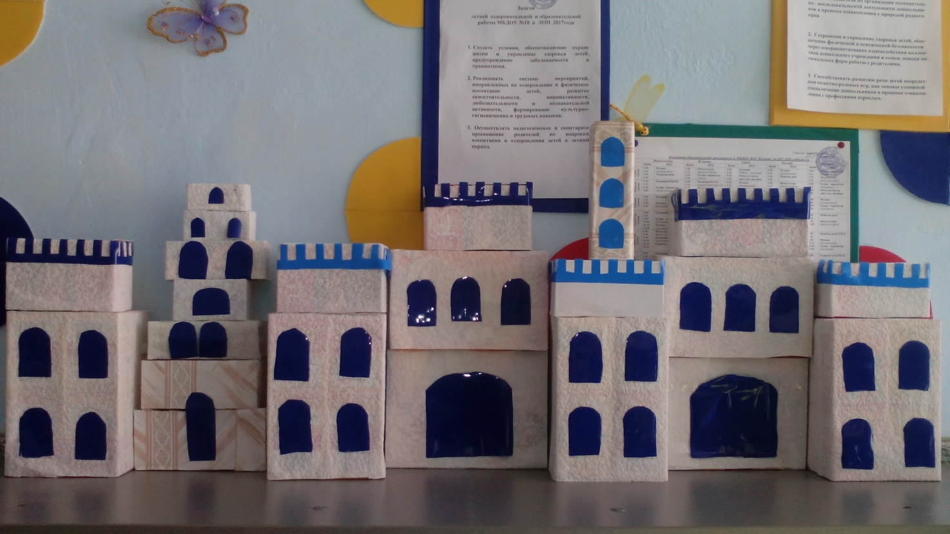
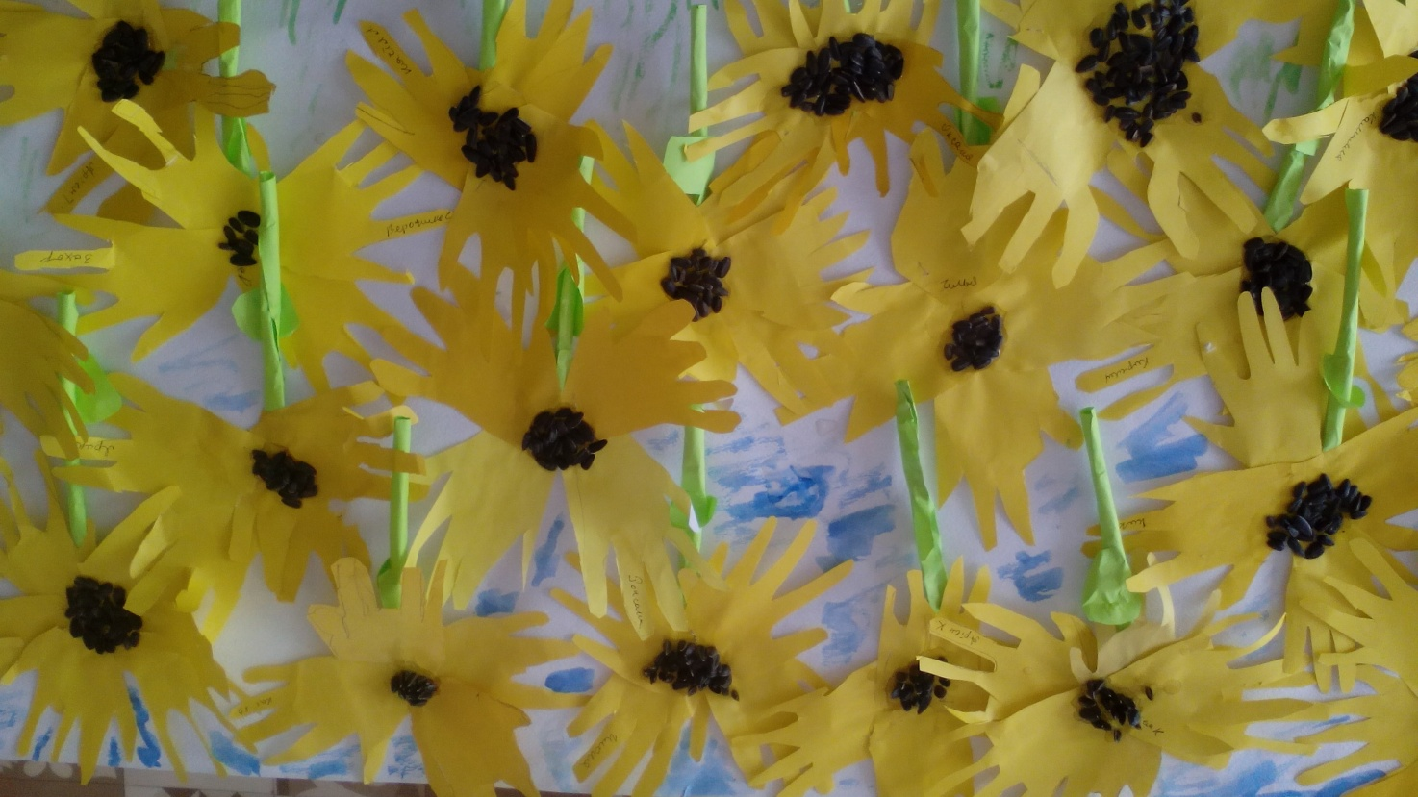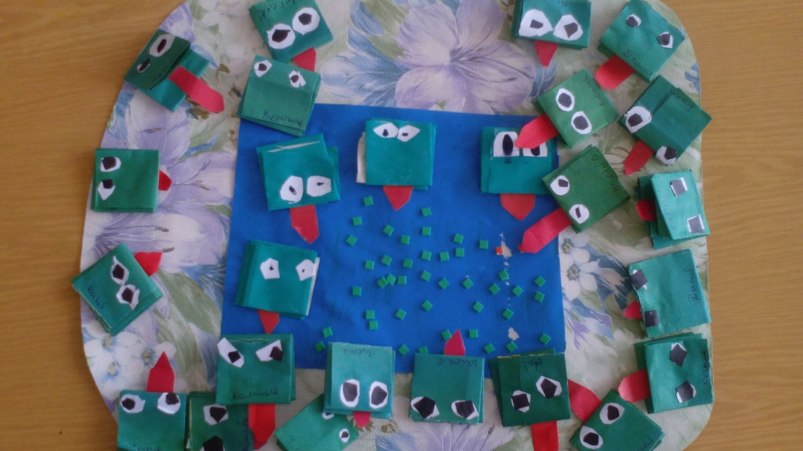
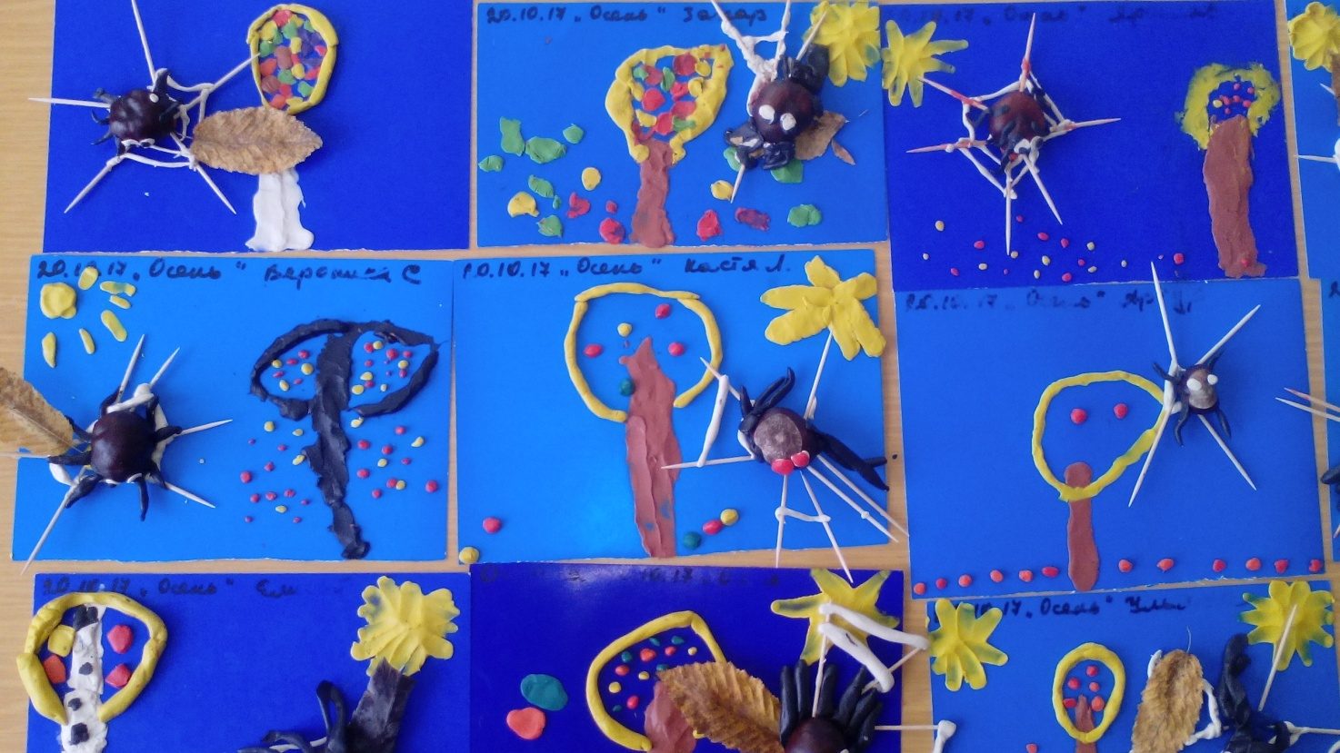
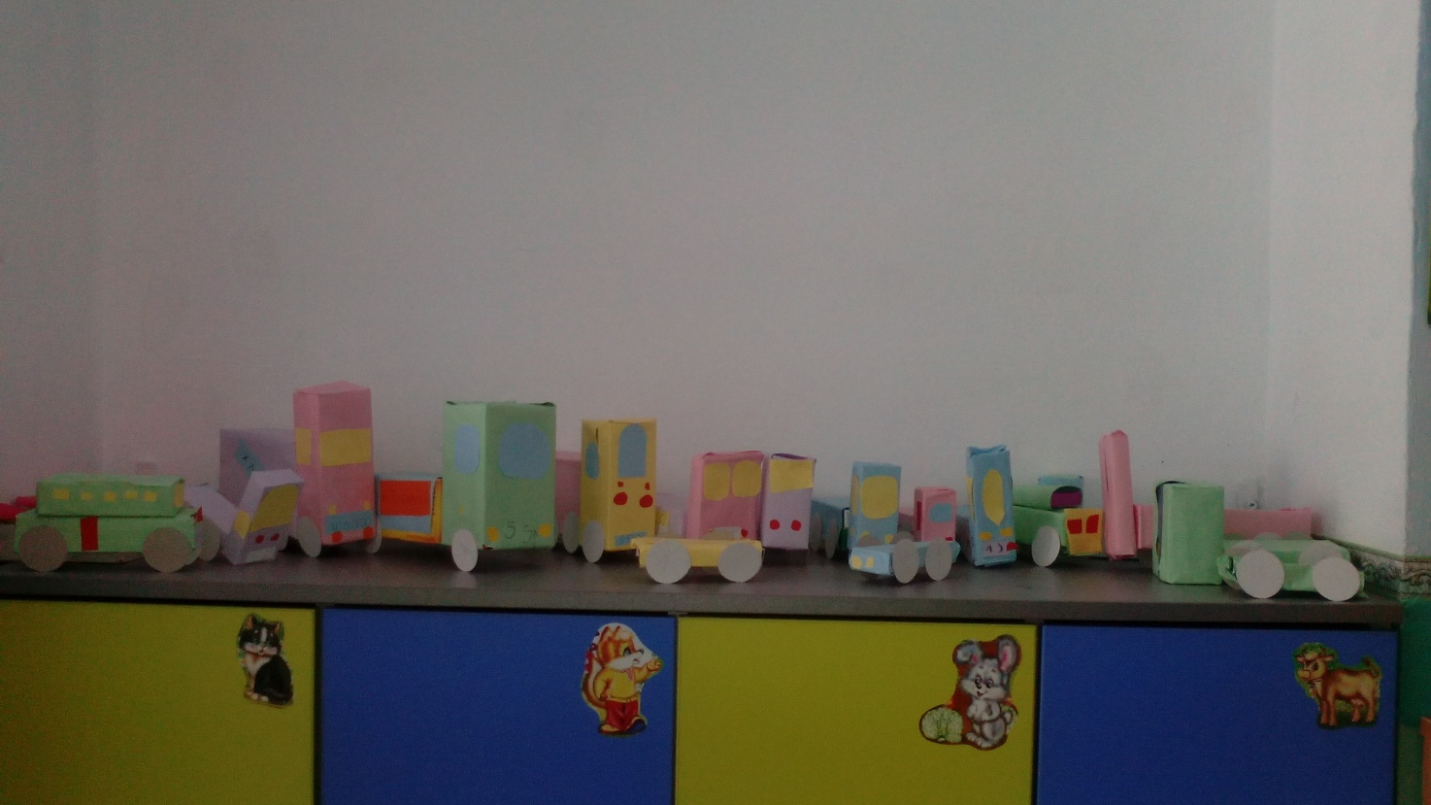
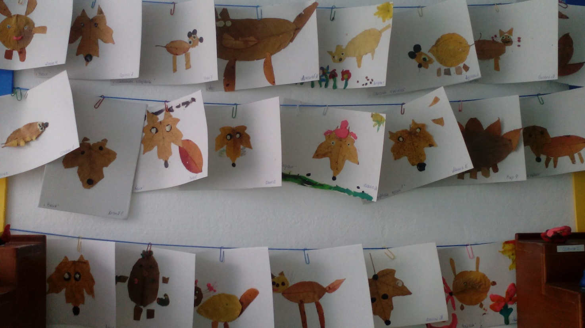
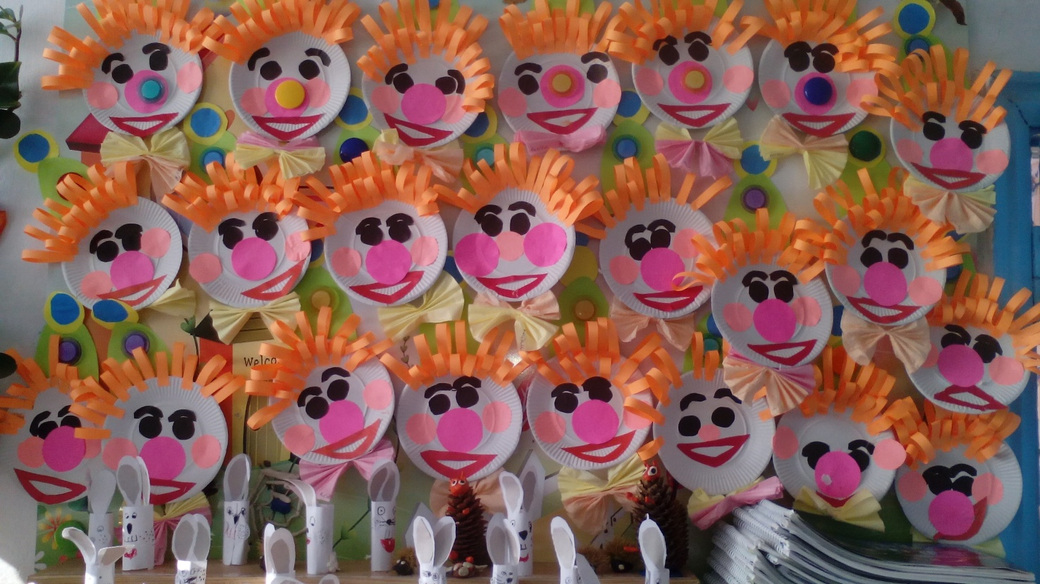
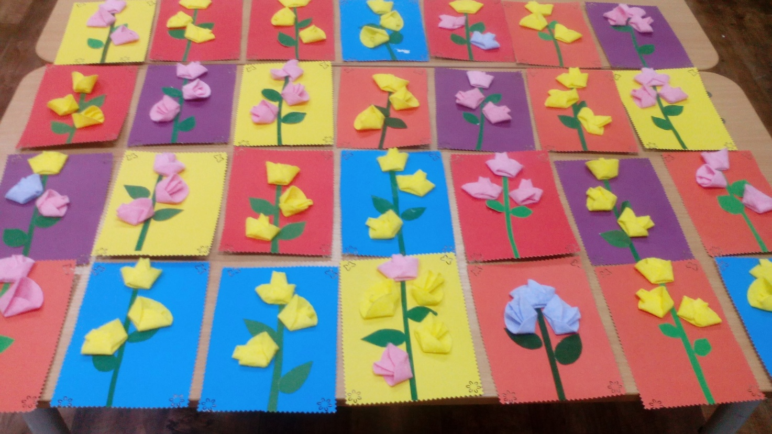
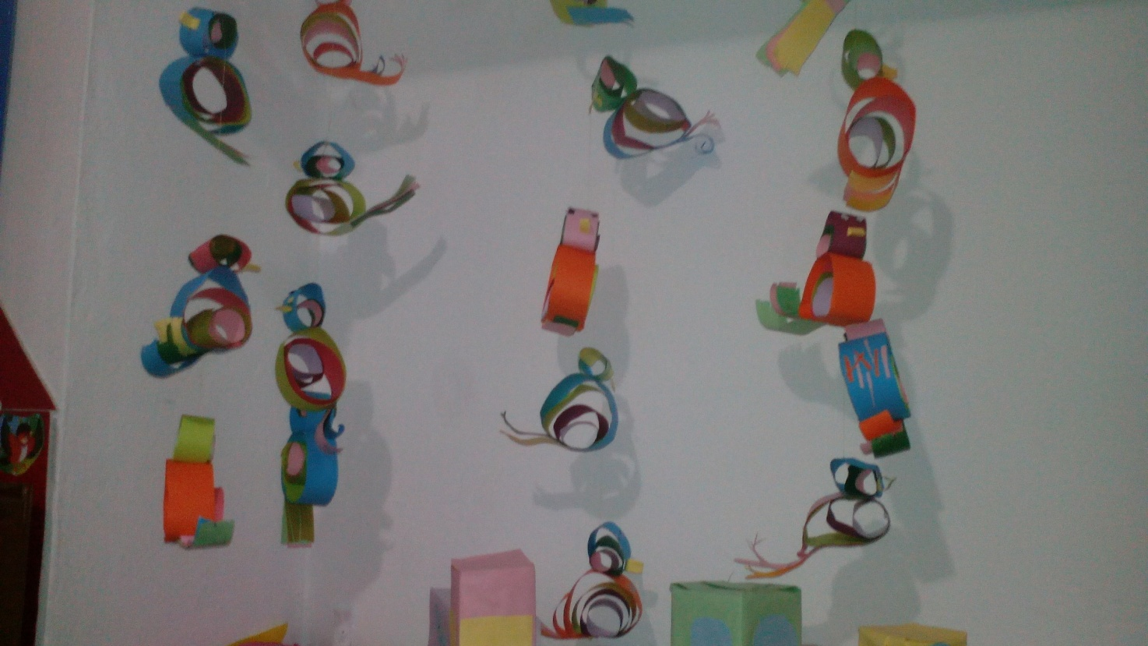
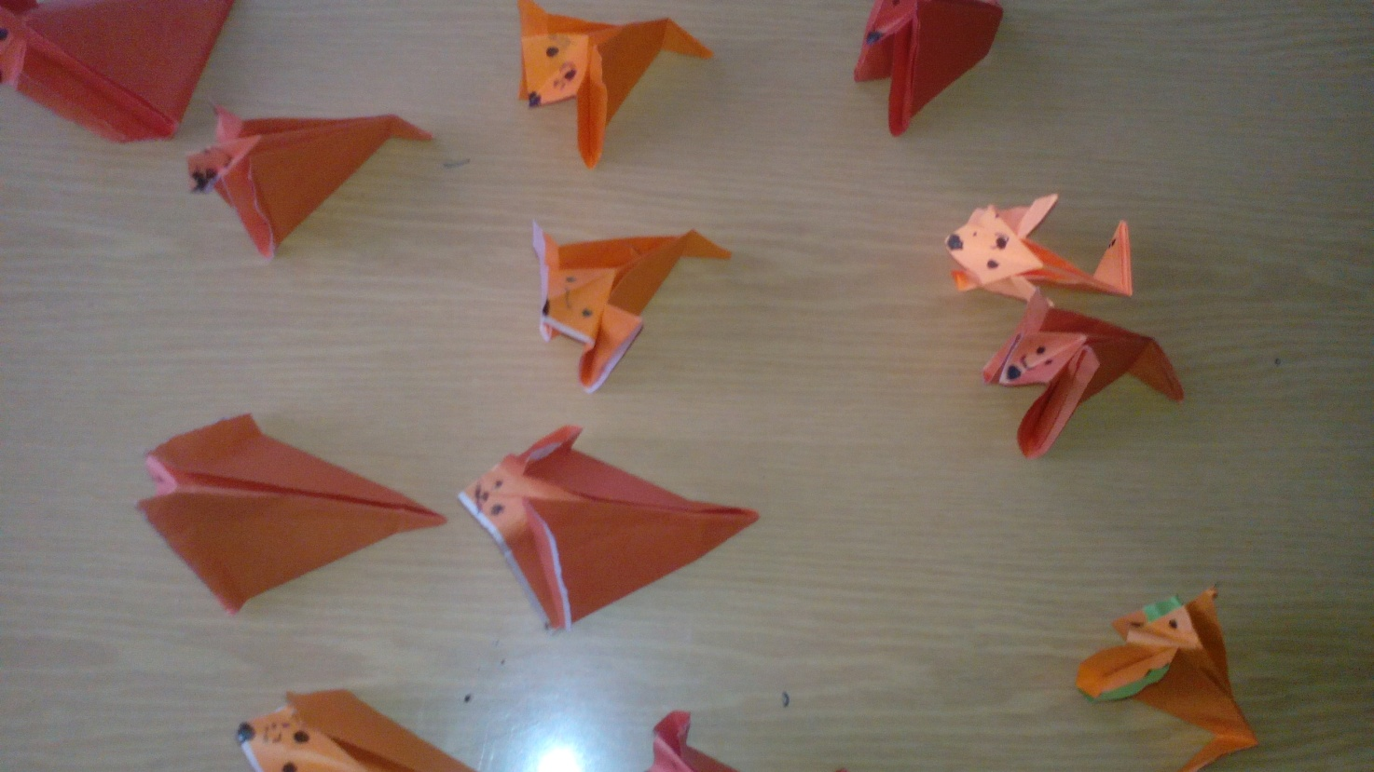

Спасибо за внимание!

